MOI RODZICE
1. Co to jest? – zabawa sensoryczna, rozpoznawanie za pomocą dotyku cech przedmiotów i ich określanie słowami (miękki, twardy, szorstki, przyjemny itp.).
2. Uśmiech – osłuchanie z piosenką:
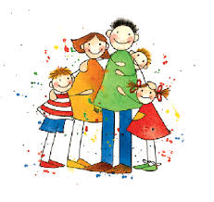
https://drive.google.com/open?id=1qDDXV0B36udHPFvvU_TVTNRWwqLHDFXH
1. Uśmiechnij się mamo! Ja śmieję też się.
Z uśmiechem przez życie łatwiej jest nam przejść.
Uśmiecha się tata i ty śmiej się też.
Z uśmiechem nam wszystkim do twarzy dziś jest.
Ref. Hej, hej, tra , la, la uśmiech radość da. /
Hej, hej, la ,la li śmiej się z nami ty. / x2
2. Uśmiecha się słońce, pies śmieje się też
Z uśmiechem na ustach radośniej nam jest.
Uśmiecha się ktoś tam, też uśmiech mu daj.
A z twoim uśmiechem niech się śmieje świat.

Ref./x4
3. W rytmie – zabawa ruchowa – rodzic wygrywa/wystukuje/klaszcze rytmicznie, dziecko porusza się zgodnie ze słyszanym rytmem. Gdy nastanie cisza – siada w siadzie skrzyżnym. Zabawę powtarzamy stosując różnorodne tempo.
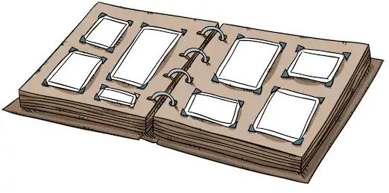
4. Rodzinne fotografie – wspólne oglądanie rodzinnych albumów lub zdjęć, rozmowa na temat członków rodziny i łączącego ich pokrewieństwa. Jest to też okazja do wspólnego wklejania zdjęć do rodzinnego albumu.

5. Mam na imię… – zabawa słowna – tworzenie zdań o jak największej liczbie członków rodziny (Mam na imię Karol. Moja mama ma na imię Łucja. Mój tata ma na imię Maciej. Moja siostra/brat/babcia/dziadek/wujek/ciocia itd. Rodzic wypowiada zdanie na przemian z dzieckiem – może to stanowić punkt wyjścia do rozmowy, że babcia jest dla taty mamą, a ciocia jest siostrą mamy itd.
6. Moja rodzina – wśród zaproponowanych konturów razem z dzieckiem wyszukać postacie podobne do członków rodziny – dziecko rysując po śladzie zaznacza wybrane postacie i dokańcza obrazki według własnego pomysłu.

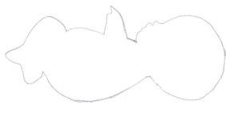
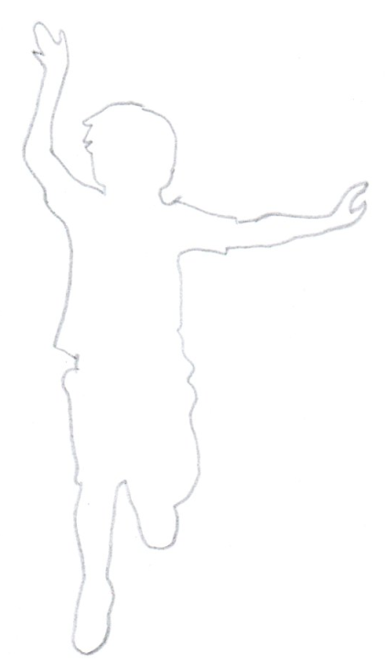
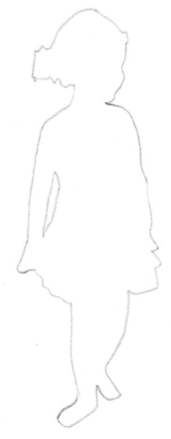
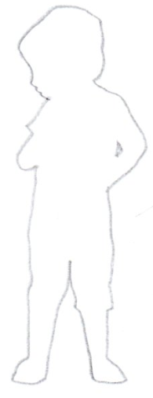
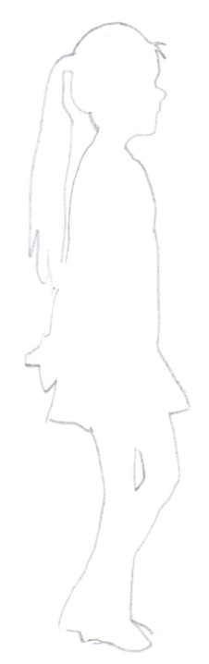

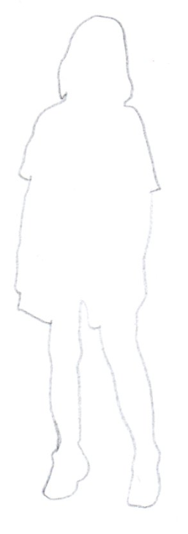
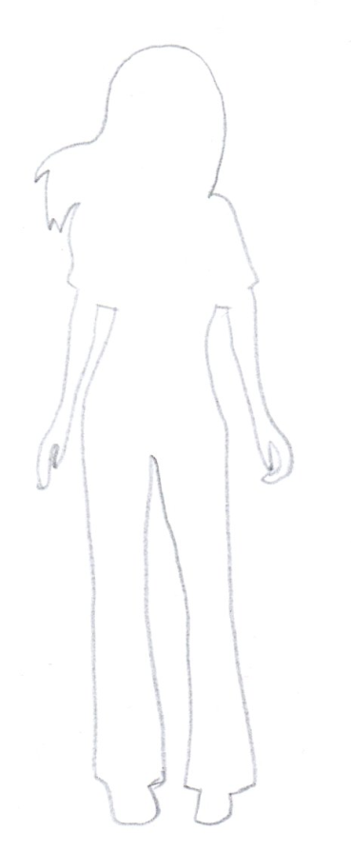
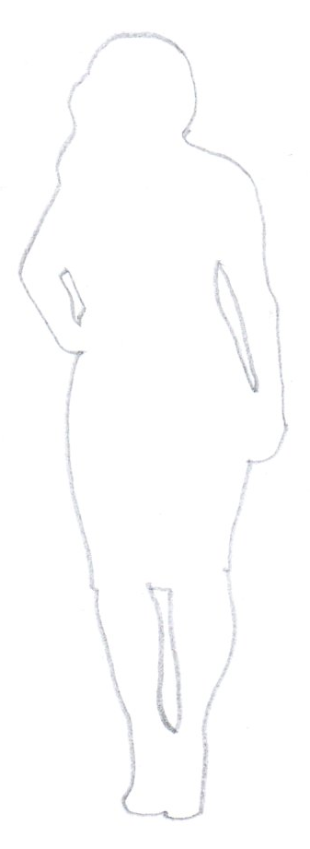
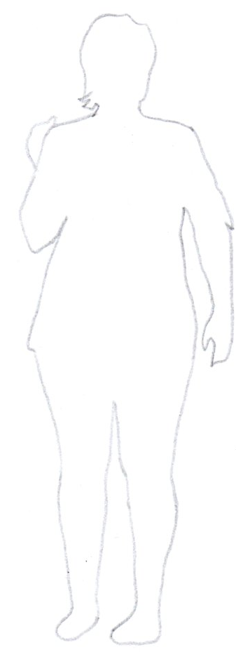

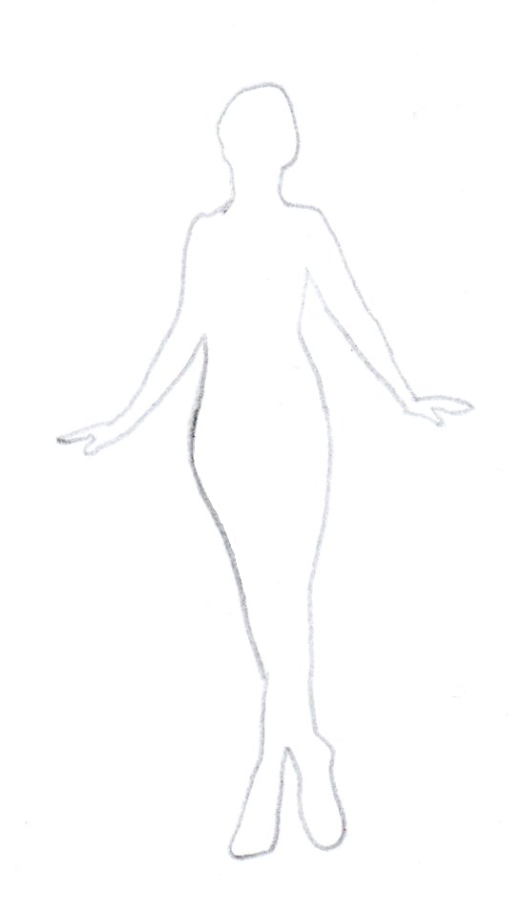
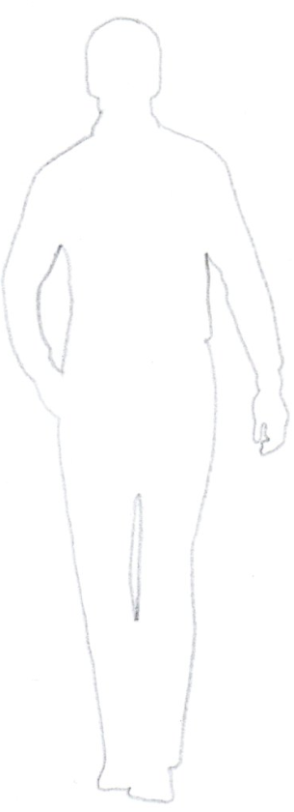

Powiedz – z ilu osób składa się nasza rodzina? Z ilu dorosłych? Z ilu dzieci? Kogo jest więcej/mniej? Kto jest najwyższy/najniższy?

7. Rodzinne zdjęcie – wykonanie ramki do wybranej rodzinnej fotografii. Rodzic wycina tekturową ramkę w odpowiednim rozmiarze oraz tnie na paski kolorowy papier w wybranych przez dziecko kolorach. Dziecko tnie nożyczkami paski na mniejsze kawałki i ozdabia nimi ramkę przyklejając.

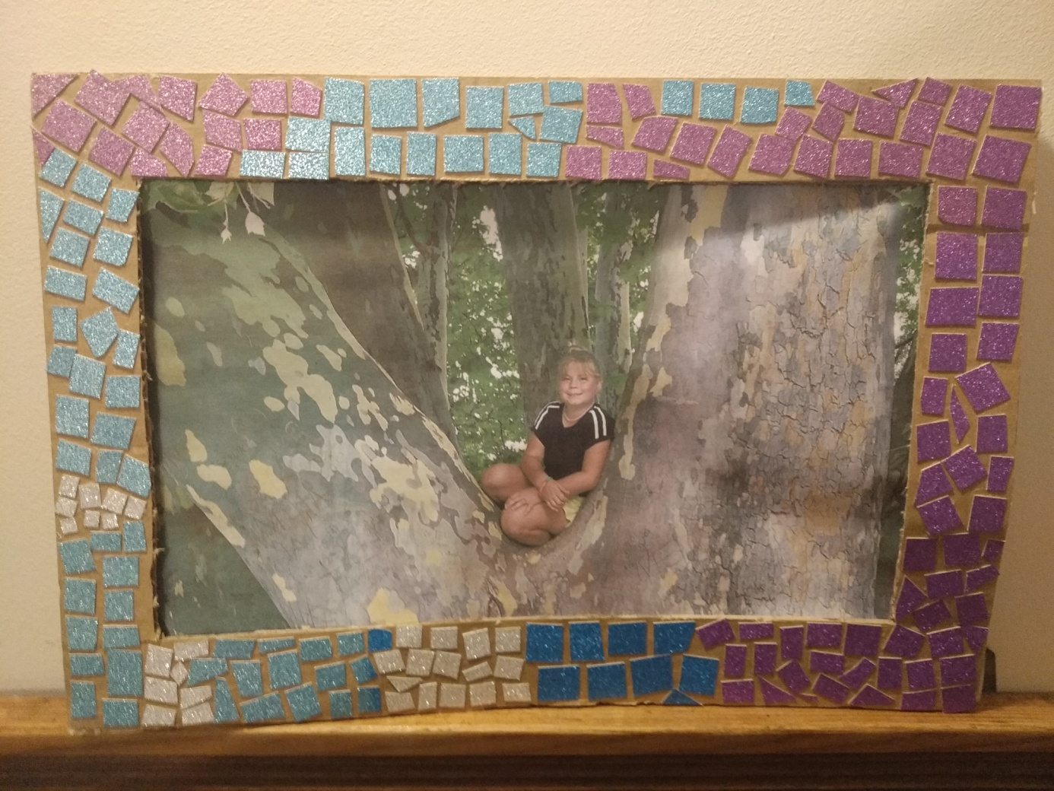

Dla chętnych

Bliźniaki – karta pracy – odszukaj bliźnięta i połącz liniami w pary. Każdą parę połącz takim kolorem, jaki ma figura geometryczna stanowiąca brzuszki bliźniaków. Pokaż i powiedz jak nazywają się figury geometryczne.

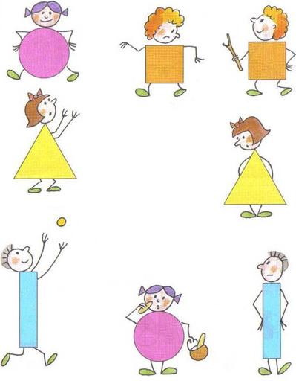

Pomóż znaleźć każdej mamie jej dziecko/dzieci i otocz je pętlą.

